na
国都报告系列 2013年4月1日星期一
国都宏观周报

欧美经济形势展望
国都期货研发服务部
分析师：李健
执业编号：F0253574
电话：010-84183026
邮箱：lijian@guodu.cc

地址：北京市东城区东直门南大街3号国华投资大厦10层
国都期货有限公司
网址：www.guodu.cc


1、美国经济较为乐观
最新公布的经济领先指标预示美国经济将继续保持温和复苏势头，其中，3月Market 制造业PMI 由2 月的54.3升至54.9，预示制造业扩张速度加快；2月谘商会领先指标环比上升0.5%，前值亦由上升0.2%修正为上升0.5%。美国楼市良好的复苏态势得到房屋销售、房价和营建许可等数据的支持，美国2月成屋销售总数年化498万户创2009 年11月以来最高，美国2月营建许可和独栋房屋开工双双创逾四年半新高。最引人注目的美国就业数据亦表现不俗，美国2月份非农就业人数继续强劲增长22.7万人，超过市场预期。美国消费品市场小幅改善。美国3月16日当周红皮书商业零售销售同比上升2.9%，前值上升2.7%；美国3 月16 日当周ICSC-高盛连锁店销售较上周增长1.4%，前值增长0.7%。
一系列的经济数据均表明美国经济状况已经得到明显的改善，与此同时美联储维持利率及资产购买规模不变，美国2月份CPI同比上涨2.0%，失业率为7.7%，两者均未达到2.5%和6.5%的政策目标。美联储3月20日的货币政策声明进一步巩固了市场的信心，风险偏好逐渐回归。近期道琼斯指数连创历史新高也说明了市场对于美国经济未来的信心。
2、欧元区经济复苏相对缓慢
虽然欧元区债务问题得到很大程度的改观，但这并不意味着欧元区的经济就此可以快速发展。目前欧元区核心国的银行业已经逐步稳定，并且开始偿还两轮三年期长期再贷款期间获得的贷款。但是银行体系的稳定还未传导到实际经济当中，欧元区的整体信贷仍然是下滑的，对经济的支撑作用尚未体现，导致经济的实际状况表现仍然是偏弱的。
另一方面，欧洲的政治问题也继续困扰市场，意大利等地区的政局依旧不稳，对于欧盟强制性财政紧缩的抗争仍会继续，塞浦路斯问题暴露了欧元区的脆弱性，但其影响有限，在救助方案通过之后事件将渐渐平息。总的来说，目前欧元区整体经济状况还没有得到实质性好转，但目前来看国家债务问题和银行业均开始得到改善，显示了欧元区整体朝好转的方向发展，但沉疴难愈，反映在实体经济增长可能要等到下半年才能见端倪。

【本周重要财经事件】
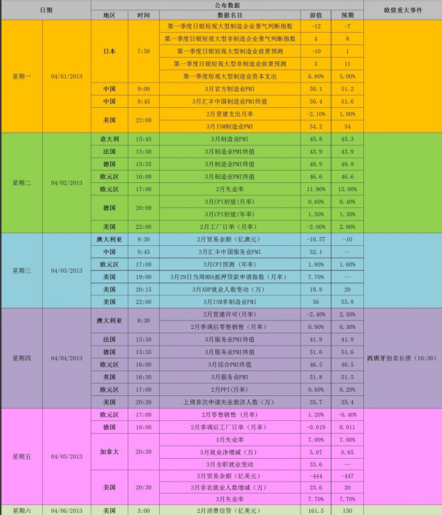

免责声明：
如果您对本报告有任何意见或建议，请致信于国都信箱(yfb@guodu.cc），欢迎您及时告诉我们您对本刊的任何想法！
本刊所有信息均建立在可靠的资料来源基础上。我们力求能为您提供精确的数据，客观的分析和全面的观点。但我们必须声明，对所有信息可能导致的任何损失概不负责。
本报告并不提供量身定制的投资建议。报告的撰写并未虑及读者的具体财务状况及目标。国都期货研究团队建议投资者应独立评估特定的投资和战略，并鼓励投资者征求专业财务顾问的意见。具体的投资或战略是否恰当取决于投资者自身的状况和目标。
版权声明：（c）本报告版权为国都期货有限公司所有。本刊所含文字、数据和图表未经国都期货有限公司书面许可，任何人不得以电子、机械、影印、录音或其他任何形式复制、传播或存储于任何检索系统。不经许可，复制本刊任何内容皆属违反版权法行为，可能将受到法律起诉，并承担与之相关的所有损失赔偿和法律费用。涉及版权的所有问题请垂询：010-64000083。

